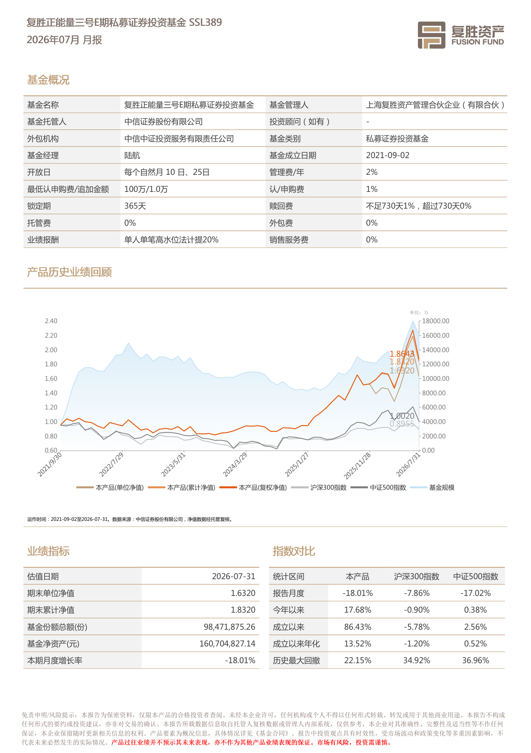
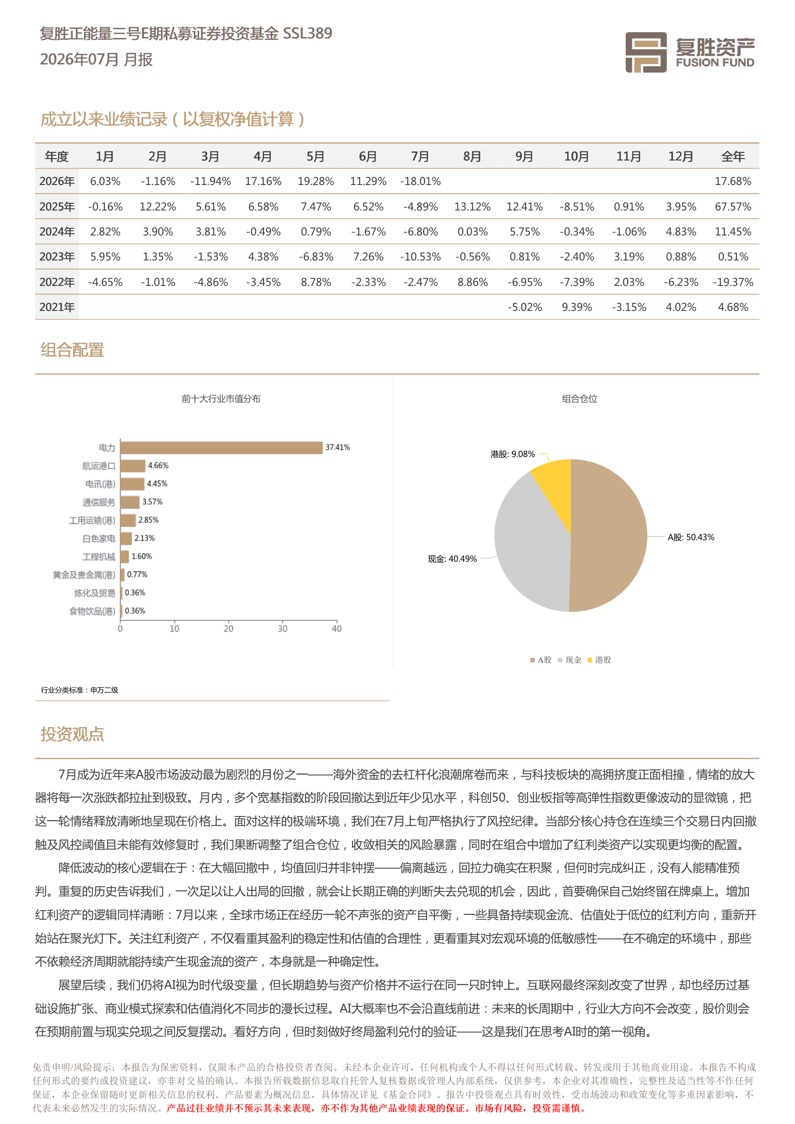

复胜正能量三号E期私募证券投资基金 SSL389
2026年07月 月报
从当下的产业信号来看，市场正在用真金白银为AI公司分层定价。资金不再单纯关注资本开支的多少，而是越来越看重投入能否转化为
回报。能够展示出云业务增长、利润兑现和正向自由现金流的公司，获得了市场的奖励；而那些过度开支、缺乏明确盈利路径、现金流持续
消耗的公司，则面临越来越严厉的质疑。选股逻辑已经从"谁投得多"切换到"谁投得好"。更深层的问题在于，AI到底提升了多少实质性效率，
这与用户的付费意愿直接挂钩。AI可以显著压缩执行环节，但任务定义、上下文组织、结果审核、返工纠偏和系统集成仍会消耗资源和时
间。当执行变得廉价，真正的瓶颈从"做得快不快"转移到了"到底想要什么、能不能表达清楚"——判断好坏的能力正在成为稀缺资源。这意
味着AI商业化的闭环，最终不取决于模型有多强大，而取决于用户是否认为这种效率提升值得持续付费。
下一阶段，我们的核心策略可以浓缩为三个词：降波、均衡、验证。我们会在组合的稳定性与成长性之间继续寻找更合适的支点。红利
方向并非简单追求高股息，而是选择需求受宏观波动影响较小、竞争地位稳固、现金流可预测、估值具备安全边际的公司。AI方向则继续围
绕商业化闭环展开验证；同时，随着模型使用的K型分层逐渐清晰，我们也在密切观察AI应用端和AI+赋能方向上可能涌现的机会——当模型
成本足够低、能力足够强时，真正有行业knowhow的公司有望迎来价值回归。在这一过程中，我们更愿意先把组合的底盘调稳，再等待商业
化的路标逐一亮起：方向上保持耐心，仓位上灵活均衡，持续寻找确定性。
免责申明/风险提示：本报告为保密资料，仅限本产品的合格投资者查阅。未经本企业许可，任何机构或个人不得以任何形式转载、转发或用于其他商业用途。本报告不构成任何形式的要约或投资建议，亦非对交易的确认。本报告所载数据信息取自托管人复核数据或管理人内部系统，仅供参考，本企业对其准确性、完整性及适当性等不作任何保证，本企业保留随时更新相关信息的权利。产品要素为概况信息，具体情况详见《基金合同》。报告中投资观点具有时效性，受市场波动和政策变化等多重因素影响，不代表未来必然发生的实际情况。产品过往业绩并不预示其未来表现，亦不作为其他产品业绩表现的保证。市场有风险，投资需谨慎。

